 | AGENCE DU PERIGORD  1, Voie de la Vallée SAINT-CYPRIEN  05 53 28 96 75 - agenceduperigord@gmail.com

Solide construction des années 70 avec piscine
Situé à Saint Cyprien  Prix: 296 800 €  Réf. : AP2632 | 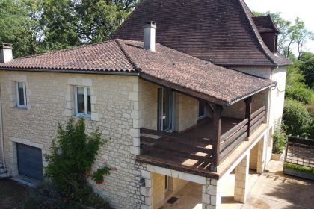

 | 5 Chambres |  | 3 Salles de bains
 | Surface habitable : 260 m² |  | Terrain : 2,470 m²

Descriptif
Solide construction entièrement doublée en pierres, bien abritée des regards indiscrets elle est particulièrement lumineuse. Ensemble salon, salle à manger, cuisine, bureau, chambre en suite avec salle de bain, arrière cuisine et toilette composent le rez de chaussée. Deux chambres plus salle de bain et toilette à l'étage. Un appartement en rez de jardin ( deux chambres supplémentaires + cuisine ) peut autoriser un rendement locatif ou recevoir famille et amis. Garage avec porte automatique, atelier, cave, chaufferie et piscine chauffée complètent l'ensemble. Terrain arboré de presque 2500 m2. Des travaux de rafraichissement sont à prévoir afin d'apporter le confort nécessaire
Les informations sur les risques auxquels ce bien est exposé sont disponibles sur le site Géorisques: www.georisques.gouv.fr

Caractéristiques principales
Type: Maison Contemporaine  Année constr.: 1970  1 étage  Piscine 1 | Etat: A rafraîchir  Surf. habitable: 260 m²  Terrain: 2,470 m²  Séjour: 51 m²  Terrasse: 40 m²  Campagne non-isolée  Exposition: S | 5 Chambres  3 Salles de bain  10 Pièces  1 Bureau  1 Garage  1 Parking  Chauffage: Fuel

Détails complémentaires
SITUATION DU BIEN:  - Campagne non isolée  REZ DE JARDIN:  - Atelier 18,40 m2  - Buanderie 3 m2  - Cave 8,10 m2  - Chaufferie 8,80 m2  - Couloir 4,55 m2  - Garage 34,40 m2  - Appartement de 60 m2 comprenant cuisine, deux chambres, salle de bain, toilette | REZ DE CHAUSSÉE:  - Arrière-cuisine 8m2  - Buanderie 10,40 m2  - Bureau 5 m2  - Chambre 17,68 m2  - Cuisine 22 m2  - Dégagement 5,60 m2  - Hall d'entrée 3,75 m2  - Séjour 19,25 m2  - Salle à manger 31,90 m2  - Salle de bains 14,52 m2  - Terrasse 22,40 m2  - WC 1,90 m2  1ER ÉTAGE:  - 2 Chambres 18,04 m2 - 13,64 m2  - Palier 9,24 m2  - Salle de bains 5m2  - WC 1,80 m2  DPE:  - Consommation énergétique (en énergie primaire):  - Emission de gaz à effet de serre:  CHAUFFAGE:  - CC Fuel  EQUIPEMENTS DIVERS:  - Adoucisseur d'eau récent  - Double vitrage  - Fosse septique  - Production eau chaude ballon électrique récent  SERVICES:  - Ville la plus proche : Saint-Cyprien  - Commerces 5 minutes  - Ecole 5 minutes  - Gare 5 minutes  TERRAIN:  - Arboré  - Cloturé  - Piscine chauffée

DPE
Classe énergétique : | Classe GES :

Photos

